**COMPLEJIDAD ECONÓMICA: UNA LECTURA RÁPIDA SOBRE COLOMBIA**

**Santiago Jiménez Londoño[1]**

**Institución Universitaria Pascual Bravo**

**Medellín, Colombia**

**Resumen**

El análisis de la balanza comercial es fundamental para entender la prosperidad de una nación. En Colombia, las exportaciones han mostrado una tendencia al crecimiento, aunque el país sigue enfrentando un déficit comercial significativo. Este documento profundiza en la complejidad económica como un indicador de la capacidad de un país para diversificar sus exportaciones y aumentar su sofisticación productiva. A través de la evaluación del Índice de Complejidad Económica (ECI) y otros indicadores, se ofrece una visión integral del comercio exterior colombiano y se proponen estrategias para mejorar su posición en el mercado global.

Palabras claves: Complejidad económica, Balanza comercial, Economía

**Abstract**

The analysis of the trade balance is essential to understand the prosperity of a nation. In Colombia, exports have shown a growth trend, although the country continues to face a significant trade deficit. This document delves into economic complexity as an indicator of a country's ability to diversify its exports and increase its productive sophistication. Through the evaluation of the Economic Complexity Index (ECI) and other indicators, a comprehensive view of Colombian foreign trade is offered, and strategies are proposed to improve its position in the global market.

Keywords: Economic complexity, Trade balance, Economy

1. **Introducción**

***“Los medios ordinarios para aumentar nuestra riqueza y tesoro son por el comercio exterior, por lo que debemos siempre observar esta regla: vender más anualmente a los extranjeros en valor que lo que consumimos de ellos.”***

***Thomas Mun***

El análisis de la balanza comercial es fundamental para comprender la prosperidad económica de una nación. En Colombia, este análisis adquiere relevancia particular debido a la composición de sus exportaciones e importaciones. La balanza comercial, que refleja la diferencia entre el valor de las exportaciones e importaciones de un país, es un indicador crucial del desempeño económico (International Monetary Fund, 1996). Las exportaciones colombianas han mostrado una tendencia al crecimiento en los últimos años, con un notable incremento en la diversificación de productos. Sin embargo, el país continúa enfrentando un déficit comercial significativo, lo que indica que las importaciones superan a las exportaciones en valor.

Históricamente, Colombia ha dependido en gran medida de la exportación de café, pero en las últimas décadas ha diversificado su canasta exportadora para incluir productos manufacturados, flores y minerales. El Índice de Complejidad Económica (ECI), desarrollado por el Growth Lab de la Universidad de Harvard, evalúa la diversidad y sofisticación de las exportaciones de un país. Colombia se sitúa en el puesto 66 del ECI, indicando un descenso en la complejidad de su economía en la última década (Hausmann, y otros, 2013).

Este documento profundiza en la complejidad económica como un indicador crucial de la capacidad de un país para diversificar sus exportaciones y aumentar su sofisticación productiva.

1. **¿Qué es la complejidad económica y por qué una lectura de esta nos permite entender mejor el desarrollo?**

La complejidad económica es una medida que evalúa la capacidad productiva de una economía, reflejada en la diversidad y sofisticación de sus exportaciones. Este concepto se basa en la idea de que las economías que producen una variedad más amplia de bienes y servicios, especialmente aquellos que son más complejos y requieren más conocimientos especializados, tienden a ser más avanzadas y resilientes. La complejidad económica no solo captura la cantidad de productos exportados, sino también la diversidad y la capacidad tecnológica necesaria para producirlos (Hausmann, y otros, 2013).

La relevancia de la complejidad económica en el análisis del comercio exterior radica en su capacidad para prever el potencial de crecimiento de una economía. Las economías con mayores niveles de complejidad tienden a experimentar un crecimiento más rápido y sostenido, ya que están mejor equipadas para diversificar su producción y adaptarse a cambios en la demanda global. Esto es crucial para países como Colombia, que buscan reducir su dependencia de productos básicos y desarrollar sectores más sofisticados.

Los modelos económicos tradicionales, como el modelo de Heckscher-Ohlin y el modelo de ventajas comparativas de Ricardo, ofrecen una base para entender la estructura y dinámica del comercio internacional. El modelo de Ricardo se centra en la idea de que los países se benefician del comercio al especializarse en la producción de bienes en los que tienen una ventaja comparativa, es decir, aquellos que pueden producir a menor costo relativo (Buendía, 2013). Por otro lado, el modelo de Heckscher-Ohlin sostiene que los países exportarán productos que utilizan intensivamente los factores de producción que poseen en abundancia (Oros, 2015).

Estos modelos ayudan a explicar por qué algunos países tienen superávit mientras que otros experimentan déficits. Sin embargo, aunque estos modelos proporcionan un marco útil, no capturan completamente la complejidad y diversidad de la economía moderna. La inclusión de la complejidad económica en el análisis permite una comprensión más profunda y matizada de los patrones comerciales y sus implicaciones para el crecimiento económico a largo plazo (Hausmann, y otros, 2013).

La ecuación del Producto Interno Bruto (PIB) descompone la economía en componentes fundamentales: consumo (C), gasto gubernamental (G), inversión (I) y la diferencia entre exportaciones e importaciones (X - M). Este último elemento es esencial para entender la salud económica de un país. Colombia, clasificada como un país de ingreso medio-alto, se sitúa en el puesto 70 entre 133 naciones en términos de riqueza económica per cápita, con un PIB per cápita de US $6.182 (o US $17105 ajustado por paridad de poder adquisitivo en 2021) (Wold Bank Group, 2021). El crecimiento del PIB per cápita en Colombia fue del 0.4% anual entre el 2016 y 2021, superando los promedios regionales.

En 2021, las exportaciones colombianas alcanzaron un valor de US $53.300 millones, con un crecimiento anual promedio del 4.2% durante los últimos años (Center for International Development at Harvard University, 2024). Sin embargo, las importaciones también han aumentado, alcanzando los US $75.200 millones en 2021, lo que resulta en un déficit comercial. Los principales destinos de las exportaciones son Estados Unidos (28.94%), China (10.74%) e India (5.59%), reflejando una orientación estratégica hacia mercados clave a nivel global (Trade Map, 2024).

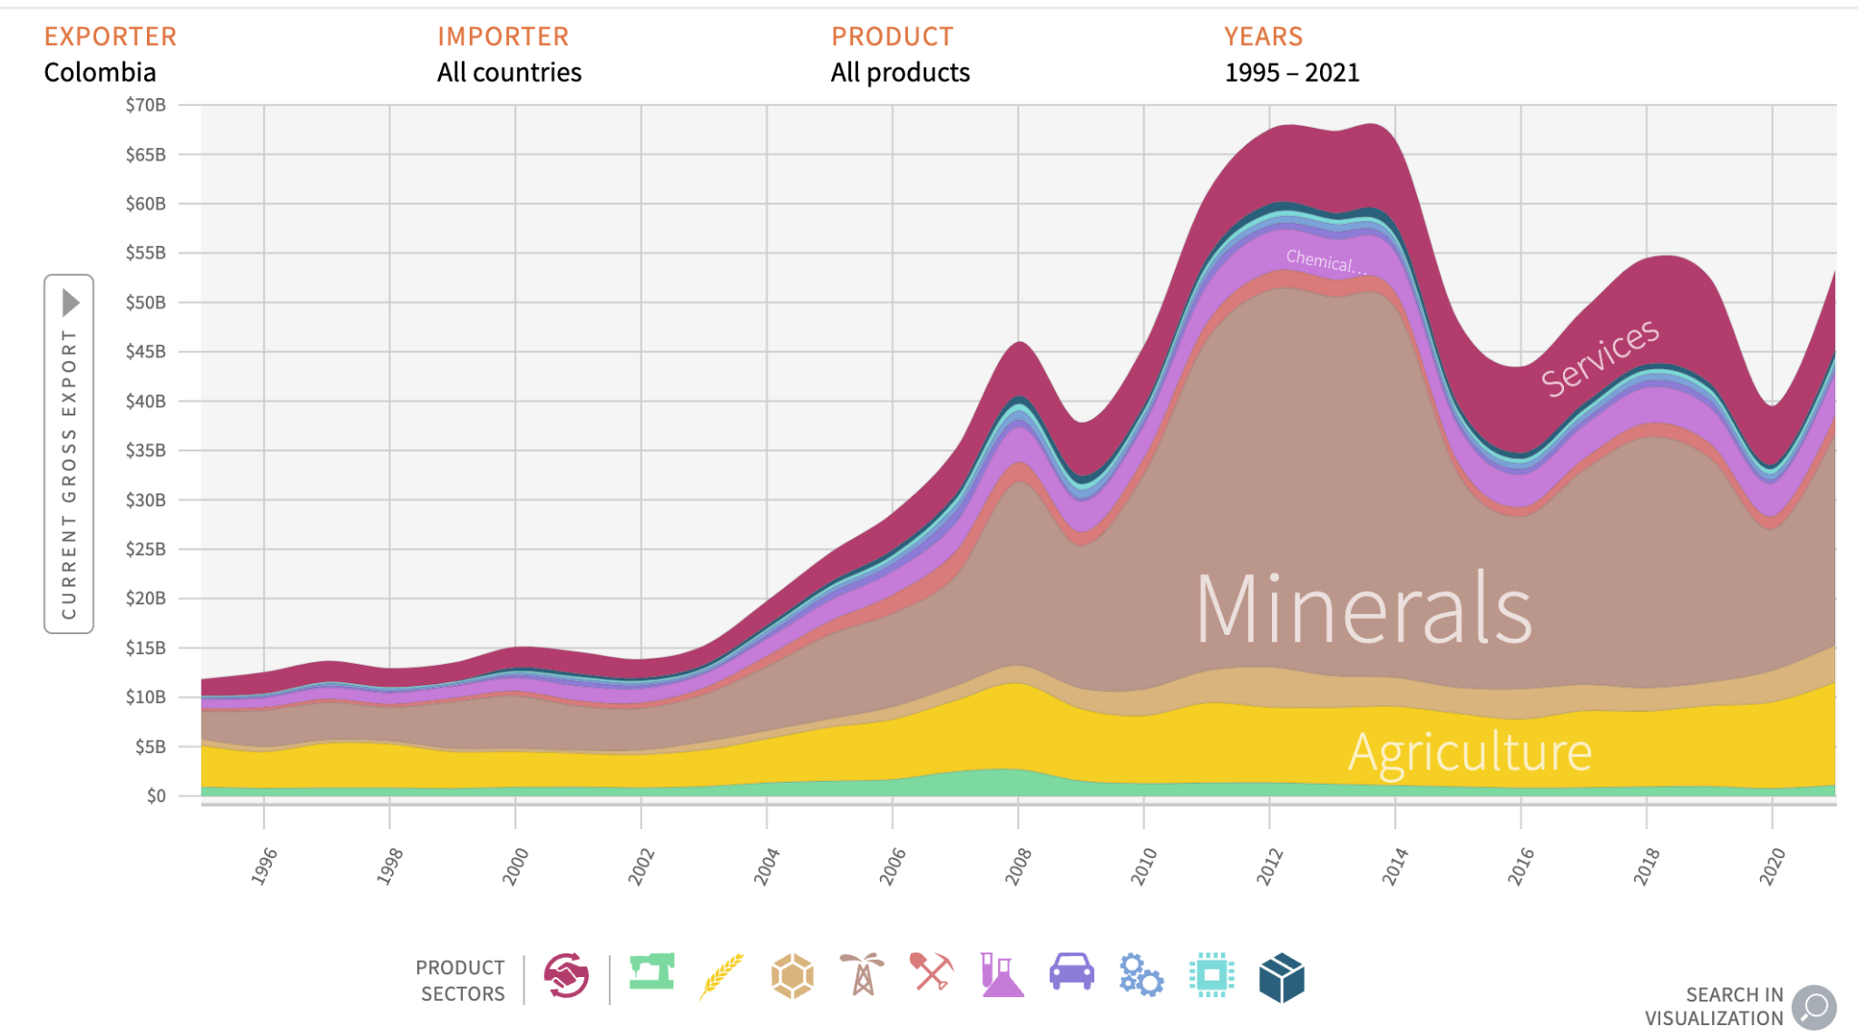

Gráfico 1: Evolución de exportaciones Colombia - Atlas CID Harvard. Fuente: https://atlas.cid.harvard.edu/countries/49/growth-opportunities

El gráfico 1 proporcionado, muestra la evolución de las exportaciones colombianas desde 1995 hasta 2021, destacando una significativa transición desde una dependencia inicial en productos agrícolas, particularmente el café, hacia una diversificación que incluye minerales, productos manufacturados y servicios. Esta evolución es consistente con la teoría económica que sostiene que la diversificación de las exportaciones y el ascenso en la cadena de valor son esenciales para un crecimiento económico sostenido y la reducción de la vulnerabilidad externa de un país.

Desde principios de la década del 2000, se ha observado un notable incremento en las exportaciones de minerales en Colombia. Este sector ha sido fundamental en el crecimiento de las exportaciones del país, superando a otros sectores en términos de valor exportado. La prominencia de los minerales en la canasta exportadora refleja la abundancia de recursos naturales en Colombia y su capacidad para aprovecharlos en el mercado global.

Aunque las exportaciones agrícolas, incluyendo el café, siguen siendo importantes, su proporción relativa ha disminuido con el tiempo. La agricultura ha diversificado su oferta, incorporando productos como flores, frutas y otros productos agrícolas de alto valor añadido. Esta diversificación ha permitido a la agricultura colombiana mantenerse relevante en el mercado global, aunque con una menor preponderancia que en el pasado.

Desde mediados de la década del 2000, las exportaciones de manufacturas y servicios han comenzado a desempeñar un papel más significativo en la economía colombiana. Este cambio indica un progreso hacia una economía más diversa y basada en el conocimiento. Los servicios, en particular, han mostrado un crecimiento constante, lo cual es indicativo de una economía en transición hacia sectores de mayor valor añadido.

A pesar del crecimiento general en las exportaciones de minerales, este sector ha mostrado fluctuaciones significativas, especialmente en los periodos de 2008-2009 y 2014-2016, reflejando la volatilidad de los precios globales de los *commodities*. Esta volatilidad destaca la necesidad de diversificación para reducir la dependencia de productos cuyo precio es altamente volátil y mejorar la estabilidad económica.

El crecimiento sostenido en las exportaciones de servicios es un indicador positivo para la economía colombiana, ya que los servicios tienden a ser menos volátiles que los *commodities*. Además, los servicios pueden ofrecer oportunidades de empleo más estables y mejor remuneradas, contribuyendo así a una economía más resiliente y diversificada.

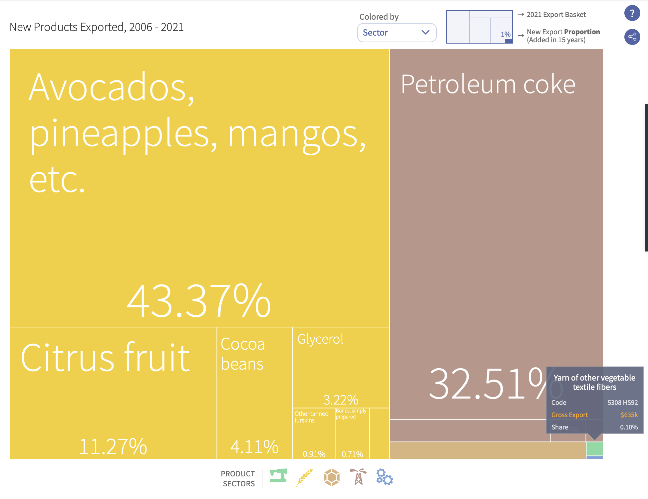

Gráfico 2: Nuevos productos exportados - Atlas CID Harvard. Fuente: https://atlas.cid.harvard.edu/countries/49/growth-opportunities

El gráfico 2 proporcionado muestra la evolución de la canasta exportadora de Colombia entre 2006 y 2021, destacando una inclinación hacia productos de complejidad moderada. En particular, el sector de frutas como aguacates, piñas, mangos y otros ha representado el 43.37% de los nuevos productos exportados, mientras que los cítricos contribuyen con un 11.27%. Sin embargo, un notable 32.51% de las nuevas exportaciones corresponde al coque de petróleo, lo que indica una preferencia por productos de energía no renovable.

El crecimiento exportador de Colombia se ha mantenido enfocado en productos de complejidad moderada, incluyendo combustibles minerales, aceites, ceras y productos de tecnologías de la información y la comunicación (TIC). Este patrón ha restringido el crecimiento de ingresos al no seguir el proceso tradicional de transformación estructural, que generalmente implica un desplazamiento de la actividad económica desde sectores de baja a alta productividad. En la última década, la participación global de Colombia en el mercado de exportaciones textiles ha sido estancada, sin avances significativos en sectores como la electrónica y la fabricación de maquinaria. El impulso exportador del país ha dependido del sector minero, pero este ha mostrado una tendencia a la baja, afectando el crecimiento económico debido a la concentración en un sector en declive a nivel global. Esta dependencia subraya la necesidad de diversificación hacia sectores más sostenibles y de mayor valor añadido.

Desde 2006 hasta el 2021, Colombia introdujo 14 nuevos productos en su canasta exportadora, contribuyendo con 13 dólares al ingreso per cápita en 2021. Aunque esto indica una diversificación, el volumen es insuficiente para generar un crecimiento de ingresos significativo. La diversificación ha permitido cierta resiliencia económica, pero la complejidad de los nuevos productos exportados aún es limitada en comparación con economías más avanzadas.

Es crucial para Colombia diversificar hacia productos progresivamente más complejos para fomentar el crecimiento económico. A pesar de la innovación en su canasta de exportaciones, el reto es aumentar tanto el volumen como la complejidad de estos productos para impactar significativamente en el desarrollo económico y el bienestar de la población. La diversificación hacia productos más complejos no solo aumentará la resiliencia económica, sino que también creará empleos de mayor calidad y mejor remunerados.

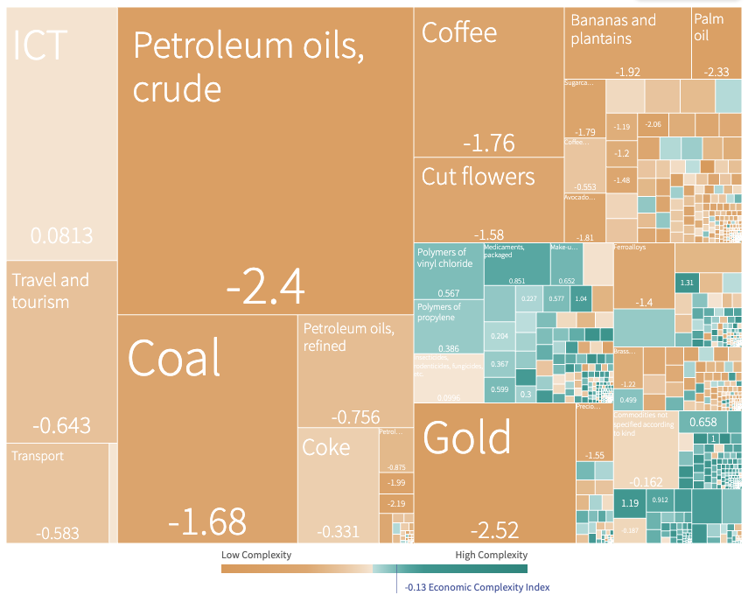

Gráfico 3: Complejidad según productos - Atlas CID Harvard. Fuente: https://atlas.cid.harvard.edu/countries/49/growth-opportunities

El gráfico 3 proporciona una visión detallada de la complejidad de las exportaciones colombianas en 2021, destacando la preponderancia de productos de baja complejidad como los aceites de petróleo crudo y refinado, el carbón y el coque. Estas categorías de productos dominan la canasta exportadora de Colombia, indicando una fuerte dependencia de los recursos naturales y productos de bajo valor añadido (Center for International Development at Harvard University, 2024).

Los aceites de petróleo, tanto crudo como refinado, representan una parte significativa de las exportaciones colombianas, reflejando una dependencia considerable de los ingresos derivados de los combustibles fósiles. Esta dependencia se acompaña de una baja complejidad económica, como se indica en el índice de complejidad económica (ECI) con un valor de -2.4 para el petróleo crudo. Similar al petróleo, el carbón es otro producto destacado en las exportaciones de Colombia, con un ECI de -1.68. La preponderancia del carbón en la canasta exportadora también refleja la baja complejidad de las exportaciones colombianas. Con un ECI de -0.756, el coque de petróleo sigue la tendencia de baja complejidad y alta dependencia de los productos energéticos.

Aunque siguen siendo importantes, productos agrícolas como el café (ECI de -1.76), las flores cortadas (-1.58) y los plátanos (-1.92) muestran una baja complejidad económica. Estos productos tradicionales aún forman una parte considerable de las exportaciones, pero no contribuyen significativamente al aumento de la complejidad económica del país. Productos agrícolas como las frutas y el aceite de palma también están presentes, pero con valores de complejidad igualmente bajos. Esto indica que, aunque hay diversificación, esta no está llevando a un aumento en la complejidad económica.

Los sectores de tecnologías de la información y la comunicación (TIC), así como el turismo y transporte, aunque presentes, aún no muestran un impacto significativo en términos de complejidad. El índice de complejidad para el turismo y transporte es de -0.643, indicando que estos sectores aún necesitan desarrollarse para contribuir significativamente a la economía.

Para mejorar la complejidad económica y diversificar su economía, Colombia puede adoptar diversas estrategias fundamentadas en recomendaciones de autores académicos y organizaciones internacionales. En primer lugar, es esencial fomentar la innovación y el conocimiento mediante inversiones en educación y capacitación. Esto implica desarrollar habilidades en tecnologías de la información, ciencias y tecnología. Implementar programas educativos que alineen la formación con las demandas del mercado laboral puede mejorar significativamente la calidad de la educación básica y profesional, reduciendo la desconexión entre la oferta educativa y las necesidades laborales (OECD, 2021). Además, promover la investigación y desarrollo (I+D) en sectores de alta tecnología y conocimiento intensivo contribuirá a la creación de nuevos productos y servicios de mayor complejidad.

Otra estrategia clave es la mejora de la infraestructura digital. Garantizar el acceso a internet de alta velocidad en todo el país, incluidas las áreas rurales, facilitará la conectividad y la digitalización de servicios gubernamentales y comerciales, permitiendo la inclusión de más ciudadanos y pequeñas y medianas empresas (PYMEs) en la economía digital (ITIF, 2021). Además, fomentar la adopción de tecnologías de la información y la comunicación (TIC) en todos los sectores económicos mejorará la eficiencia y la competitividad.

Es crucial implementar políticas públicas y privadas que incentiven la diversificación de la base exportadora hacia productos de mayor valor añadido. Esto puede incluir incentivos fiscales para empresas que inviertan en la producción de bienes complejos y en la diversificación de sus productos. Asimismo, es vital apoyar a las PYMEs en su integración a las cadenas de valor globales, facilitando su acceso a financiamiento y mercados internacionales (OCDE, 2019)

El desarrollo de sectores emergentes con alto potencial de crecimiento, como la biotecnología, la manufactura avanzada y los servicios profesionales, también es una estrategia fundamental. La adopción de nuevas tecnologías, como la inteligencia artificial, puede impulsar estos sectores. Además, promover la creación de clústeres industriales que faciliten la colaboración entre empresas, universidades e instituciones de investigación potenciará la innovación y la complejidad de los productos (OCDE, 2019).

Es esencial desarrollar políticas de comercio digital que faciliten el intercambio de datos y servicios digitales a través de fronteras, integrando a Colombia en la economía digital global y aumentando el valor añadido de sus exportaciones (ITIF, 2021).

Para abordar la informalidad y las desigualdades regionales, se deben implementar políticas que mejoren la conectividad, la calidad de la educación y las oportunidades de empleo en todas las regiones del país. Estas políticas ayudarán a distribuir de manera más equitativa los beneficios del crecimiento económico y la complejidad económica (OECD, 2021).

1. **Conclusiones y reflexiones**

La esencia de la economía, como disciplina, radica en explicar cómo funciona una sociedad o un mercado en el que los individuos, actuando de manera independiente y especializada según sus intereses personales, sin metas compartidas predefinidas, pueden llegar a resultados que difieren de sus intenciones individuales. Sin embargo, se busca demostrar que estas acciones individuales pueden ser compatibles y coherentes en conjunto. Este desafío ha sido el núcleo del estudio económico desde el siglo XVIII hasta hoy.

En el caso de Colombia, la necesidad de aumentar la complejidad económica del país es fundamental para incrementar la riqueza nacional y superar las brechas sociales y económicas. La complejidad económica, que evalúa la diversidad y sofisticación de las exportaciones, es un indicador crucial del potencial de crecimiento de una nación. Economías con mayores niveles de complejidad tienden a experimentar un crecimiento más rápido y sostenido, ya que están mejor equipadas para diversificar su producción y adaptarse a los cambios en la demanda global.

**Inversión en Educación y Capacitación:** Es crucial invertir en programas educativos que desarrollen habilidades en tecnologías de la información, ciencia y tecnología, alineando la formación con las necesidades del mercado laboral. Esto mejorará la calidad de la educación y reducirá la desconexión entre la oferta educativa y la demanda laboral (OECD, 2021).

**Mejora de la Infraestructura Digital:** Asegurar el acceso a internet de alta velocidad en todo el país, incluyendo áreas rurales, facilitará la conectividad y la digitalización de servicios gubernamentales y comerciales, permitiendo la inclusión de más ciudadanos y pequeñas y medianas empresas en la economía digital (ITIF, 2021)

**Diversificación de la Base Exportadora:** Implementar políticas que incentiven la diversificación de las exportaciones hacia productos de mayor valor añadido. Esto incluye incentivos fiscales para empresas que inviertan en la producción de bienes complejos y en la diversificación de sus productos (OCDE, 2019).

**Desarrollo de Sectores Emergentes:** Identificar y desarrollar sectores con alto potencial de crecimiento, como la biotecnología, la manufactura avanzada y los servicios profesionales. La adopción de nuevas tecnologías, como la inteligencia artificial, puede impulsar estos sectores.

**Políticas de Comercio Digital:** Desarrollar políticas de comercio digital que faciliten el intercambio de datos y servicios digitales a través de fronteras, integrando a Colombia en la economía digital global y aumentando el valor añadido de sus exportaciones (ITIF, 2021).

Aumentar la complejidad económica de Colombia implica mucho más que un cambio técnico; es un proceso transformador que puede llevar a una mayor prosperidad y equidad social. Al fortalecer su economía a través de la innovación, la educación y la diversificación, Colombia no solo incrementará su riqueza nacional, sino que también sentará las bases para una sociedad más justa y cohesionada. Este camino hacia una mayor complejidad y sofisticación económica es, en última instancia, una búsqueda de realización y crecimiento colectivo, donde cada individuo, a través de su labor y creatividad, contribuye al bienestar y desarrollo de la nación.

1. **Referencias**

* Buendía, E. (2013). El papel de la Ventaja Competitiva en el desarrollo económico de los países. Análisis Económico, 55-78.
* Center for International Development at Harvard University. (20 de junio de 2024). Atlas of Economic Complexity. Obtenido de https://atlas.cid.harvard.edu/countries/49/growth-opportunities
* Hausmann, R., Hidalgo, C., Bustos, S., Coscia, M., Simoes, A., & Yıldırım, M. (2013). The Atlas of Economic Complexity Mapping Paths to Prosperity. Obtenido de MIT Press books: https://growthlab.hks.harvard.edu/files/growthlab/files/atlas_2013_part1.pdf
* International Monetary Fund. (15 de Abril de 1996). Balance of payments Conceptual Framework. Obtenido de https://www.elibrary.imf.org/display/book/9781557755704/ch01.xml?tabs=fulltext
* ITIF. (2021). How an Information Technology Agreement 3.0 Would Bolster Global Economic Growth and Opportunity. Washington: Information Technology & Innovation Foundation.
* OCDE. (2019). Índice de Política de las PYMES. Obtenido de https://www.oecd.org/latin-america/programa-regional/productividad/desarrollo-de-las-pymes/
* OECD. (2021). Economic Policy Reforms: Going for Growth: Shaping a Vibrant Recovery. Washington: OECD’s annual report .
* Oros, L. (2015). Análisis Comparativo del modelo Heckscher-Ohliny la teoria de Linder. Tiempo Económico, 49-67.
* Trade Map. (20 de Junio de 2024). Colombia Trade Statistics. International Trade Centre. Obtenido de https://www.trademap.org/.
* Wold Bank Group. (2021). Republic of Colombia Data Overview. Obtenido de https://data.worldbank.org/country/CO.

**Sobre los autores**

Autor 1: Economista de la Universidad Eafit, Msc en Ciencias Naturales y Matemáticas de la Universidad Pontificia Bolivariana y Doctor en Filosofía de la Universidad Pontificia Bolivariana. Líder de Departamento de Fundamentación Básica de la Institución Universitaria Pascual Bravo.

1. Economista de la Universidad Eafit, Msc en Ciencias Naturales y Matemáticas de la Universidad Pontificia Bolivariana y Doctor en Filosofía de la Universidad Pontificia Bolivariana